TAREA DE ESTABILIDAD
Ejercicio:
Realice el ejercicio pendiente que se encuentra en las páginas 22 y 23 del capítulo 4 "Estabilidad".
La Figura 4.8 representa la curva de estabilidad estática de un DDG-51 con un centro de gravedad desplazado 0.4 pies hacia estribor, un desplazamiento de 8600 LT y un KG de 23,84 pies. Complete la Figura 4.8 de la página subsiguiente con los diagramas en sección para cada uno de los puntos indicados en la figura 4.7. En sus diagramas incluya G, B, Δ S, F B , etc.
Tabla de correcciones por seno y coseno de la “Curva de Estabilidad Estática Intacta” del buque:
Se calcularon a partir de los datos obtenidos de las Curvas Cruzadas, los que posteriormente fueron corregidos a través de las fórmulas de corrección por seno y coseno (ello con cada ángulo señalado):
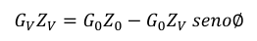
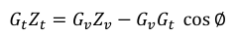
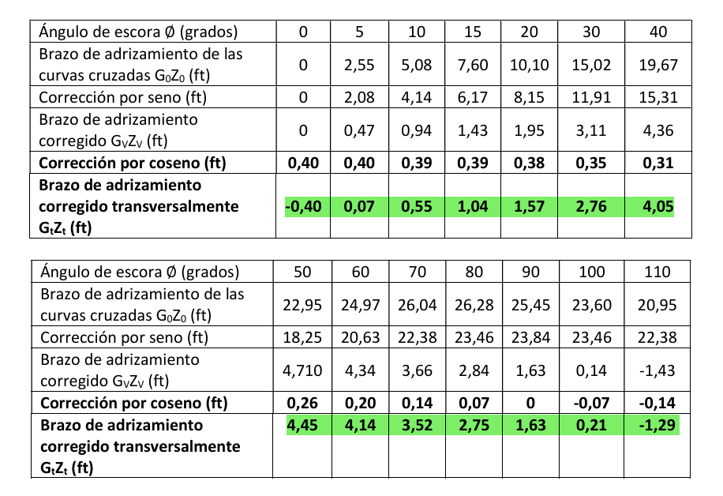
Aplicación de las correcciones a la curva:
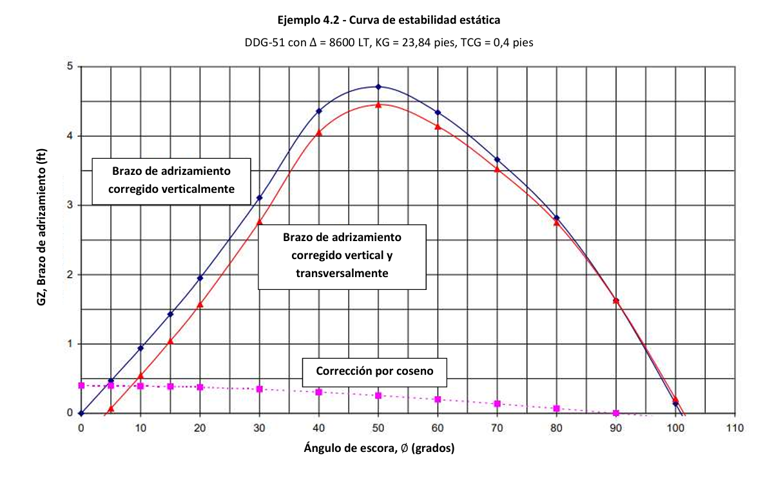

Curva Final:
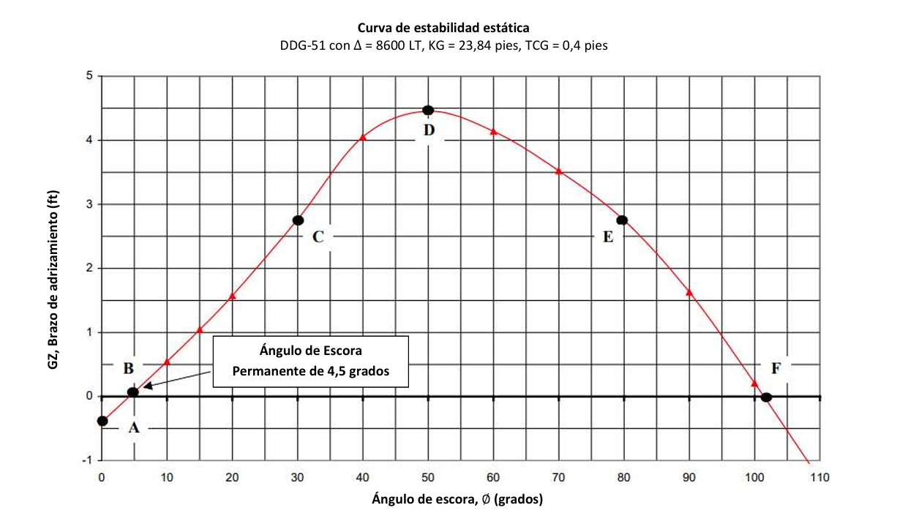
Diagramas en sección para cada uno de los puntos indicados:
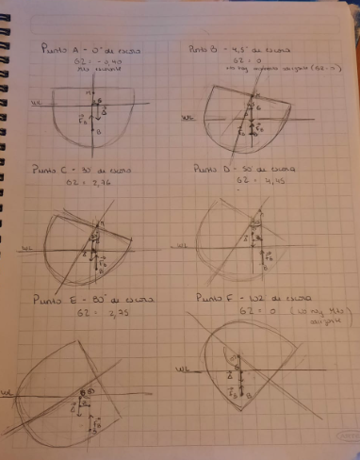
(Información obtenida de los apuntes en Moodle “Capítulo 4 – Estabilidad”).

